**Sistema de placar de esgrima utilizando como base a detecção capacitiva para definir se o objeto tocado foi válido.**

Esgrima, sendo o foco a modalidade Épée.

Construção padrão da espada:

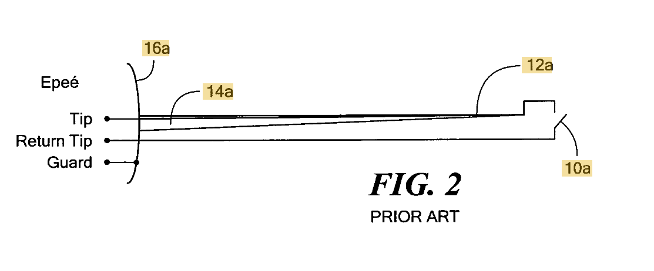

**Analisando o Sistema Comercial:**

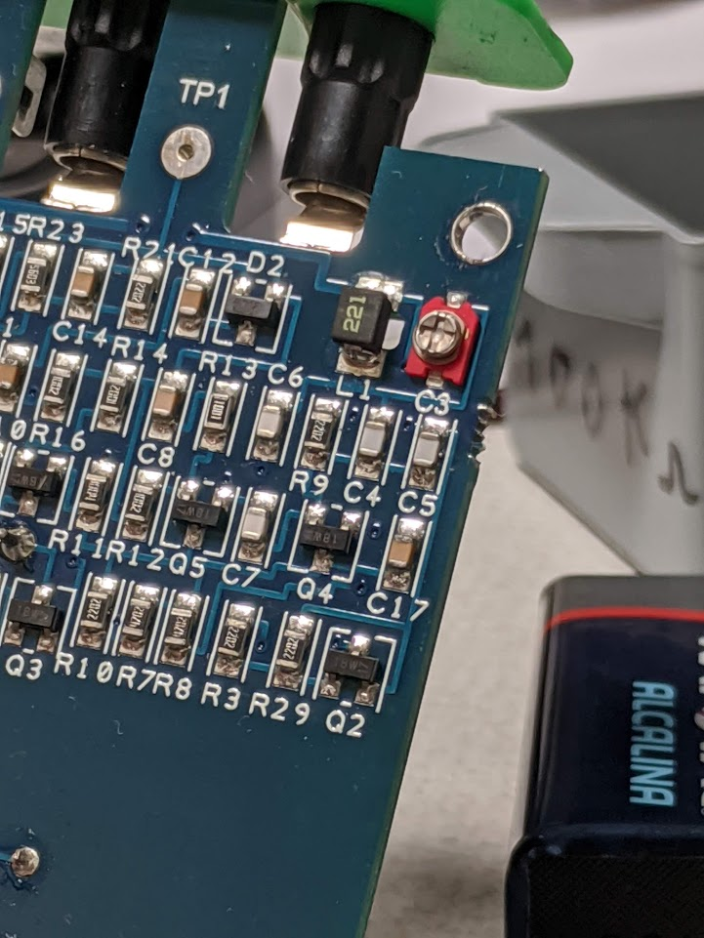

Esta é a parte analógica do sistema, notasse que ele possui um capacitor variável, que provavelmente é utilizado para a regulação de um ressonador, considerando o indutor ao lado na mesma parte do circuito.

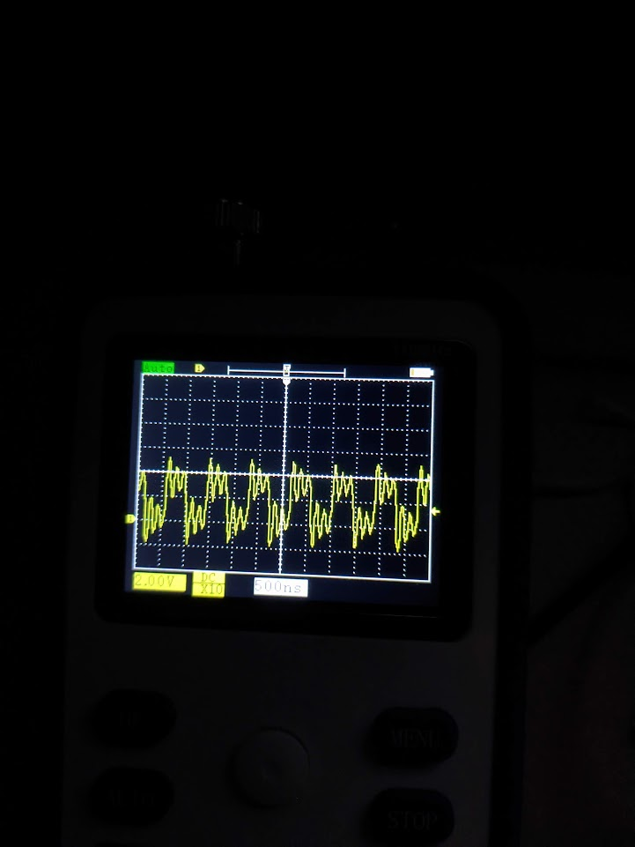

Sinal emitido do aparelho capturado pelo osciloscópio, sem a espada, aparentemente a oscilação está sub amortecida, o que índica que se espera alguma capacitância da espada, afim de trazer próximo á ressonância.

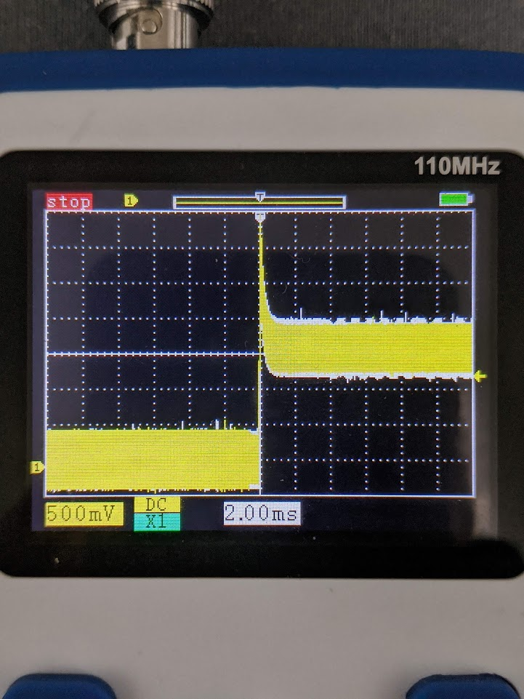

Em cinza é a forma de onda padrão, com a espada tocando em uma não condutiva, e em amarelo é o sinal com menor capacitância possível que pode ser lido, no caso foi utilizado uma forma pequena de alumínio, o pico no momento 0 é quando se obtém pressão suficiente para fechar o contato na ponta da espada, notasse que a tensão AC antes do toque é a mesma até poucos microssegundos antes do contado ser fechado, indicando que a partir daquele ponto a espada já estava em contato com a superfície metálica antes da detecção da chave, após o pico de tensão, a componente DC estabiliza para próximo de 0, indicando a ponta pressionada, e a componente AC agora estabilizada, está cerca de 100mV menor que a referência em cinza, indicando que esta queda é o ponto de detecção que este sistema utiliza.

**Desenvolvimento:**

Como nenhuma patente relacionada ao assunto descrimina os valores médios de capacitância, será explorado a seguinte metodologia:

[Circuits and Techniques for Implementing Capacitive Touch Sensing - Technical Articles (allaboutcircuits.com)](https://www.allaboutcircuits.com/technical-articles/circuits-and-techniques-for-implementing-capacitive-touch-sensing/)

Com esta forma espera-se encontrar uma faixa de queda da constante RC, gerada por uma onda quadrada, que esteja em uma faixa de velocidade e tensão legível para o ADC de um microcontrolador.

Testando as leituras com esp32 conectado ao computador:

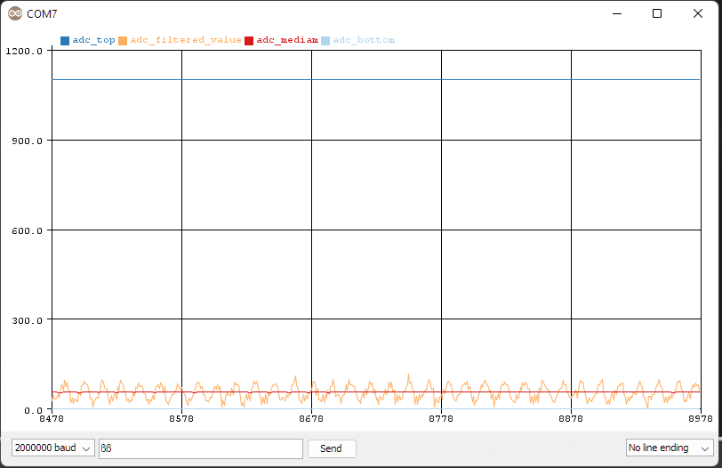

Em laranja as medidas diretas do adc, e em vermelho a média dos últimos 500 valores, estes valores são referentes apenas à medida da capacitância parasita da protoboard, em paralelo com um resistor de 1MΩ.

Colocando o esp32 em uma bateria e lendo os valores via rede a partir de outro esp32:

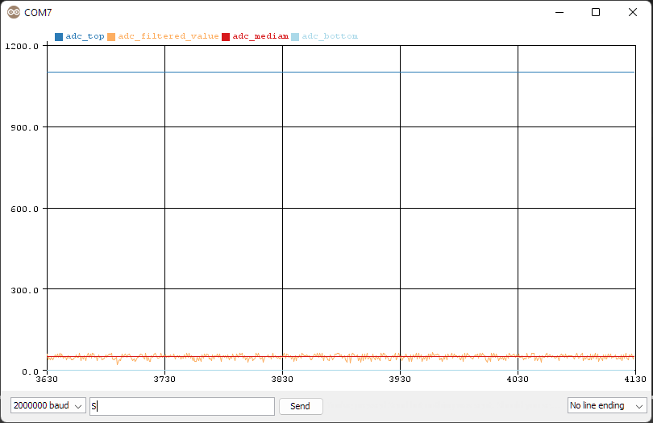

Exceto pela bateria, a metodologia se manteve a mesma

Medindo um capacitor de 2.2pF na protoboard:

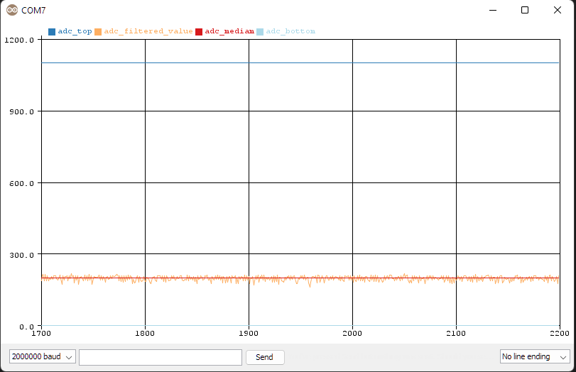

Novas medidas (peak hold):

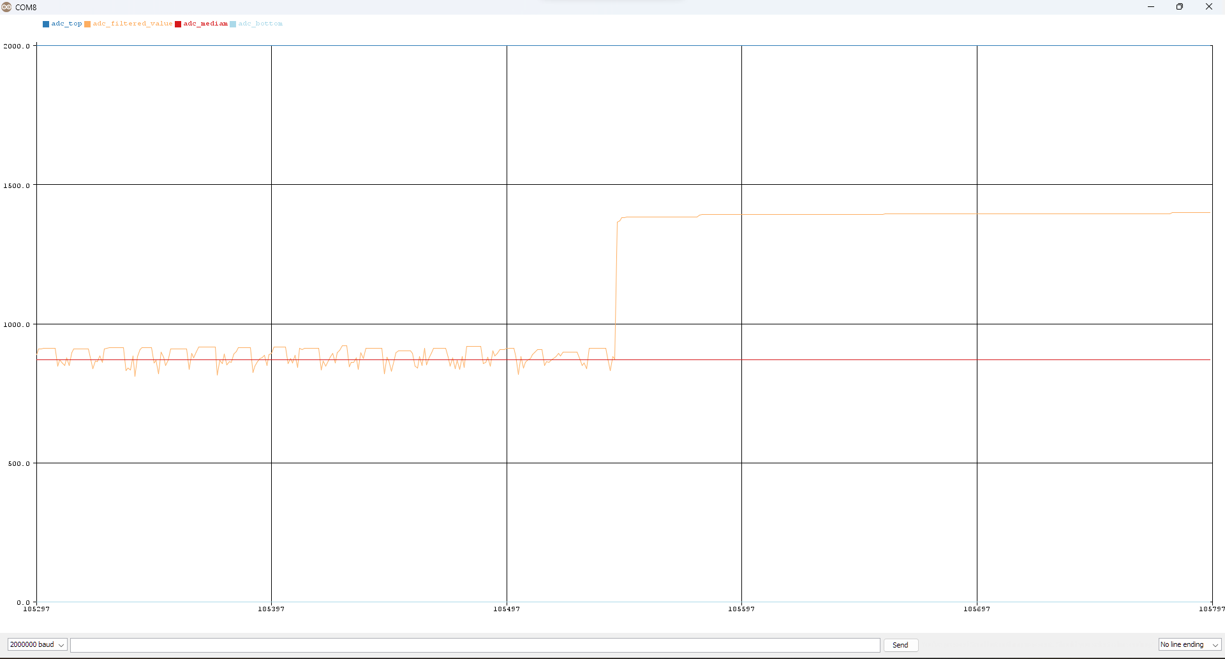

Mudando estratégia:

Formar um segundo filtro RC para cancelar os efeitos do terceiro fio sendo ligado em paralelo com o segundo fio, somando essas capacitâncias, para tal basta adicionar um segundo resistor que é acoplado quando o botão da ponta é pressionado.

Teste feito com 220kΩ no segundo fio, como retorno de sinal do botão e 100kΩ no terceiro fio, utilizado como medida do filtro RC, o momento em que o ruído cessa é onde o botão foi apertado, em uma superfície não condutiva:

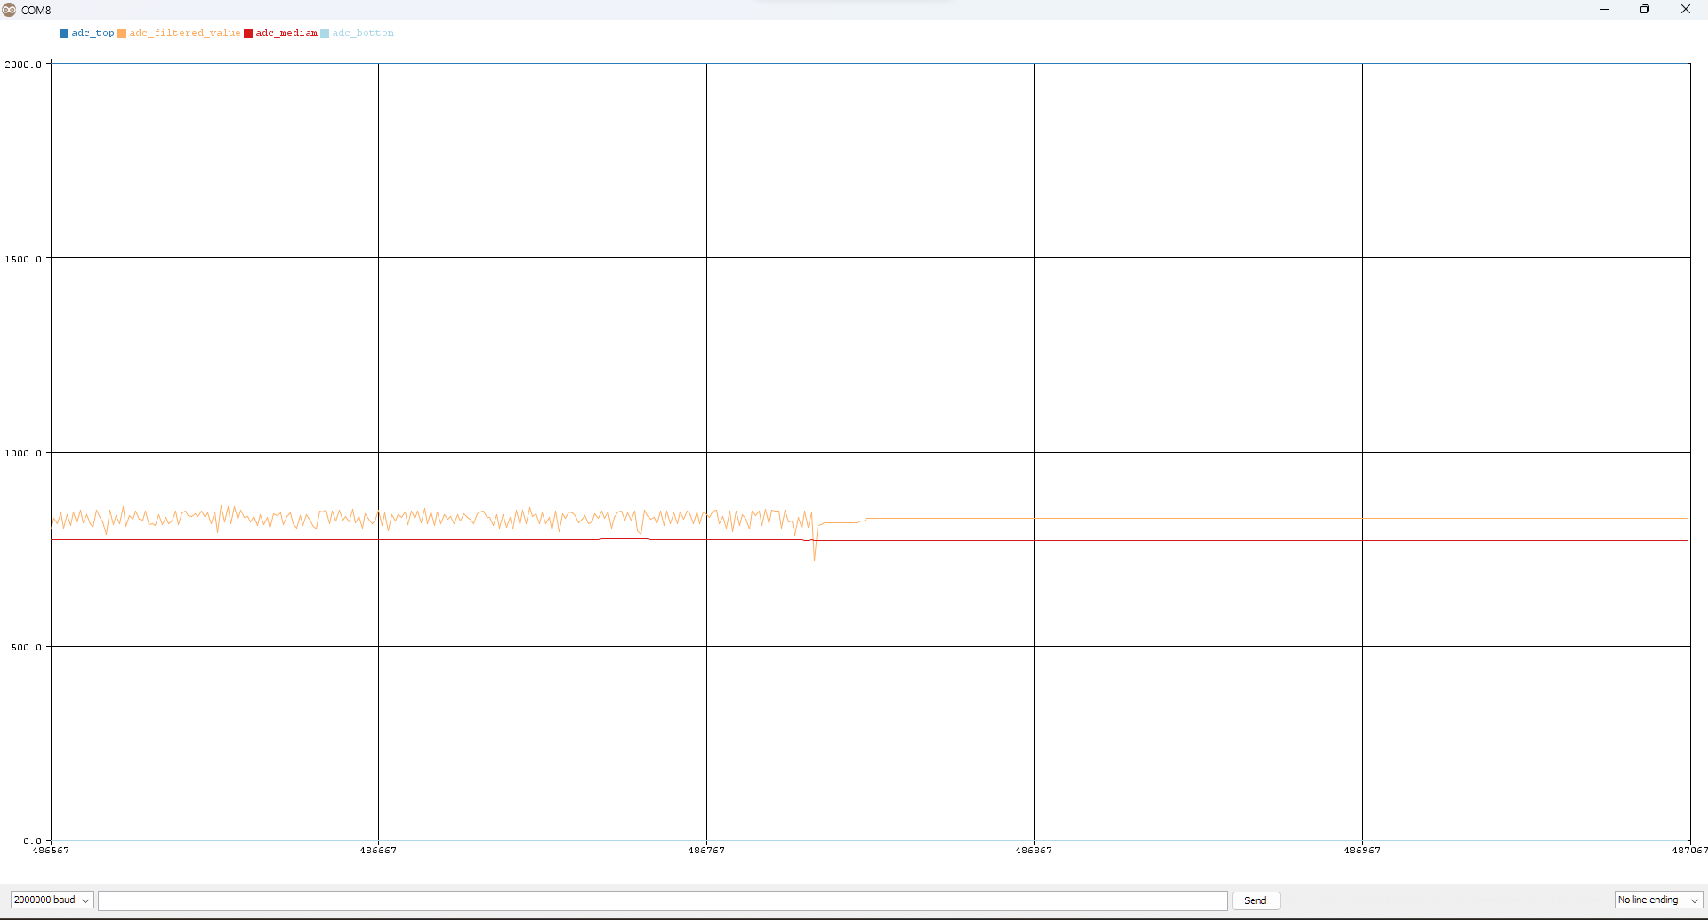

Agora em superfície condutiva:

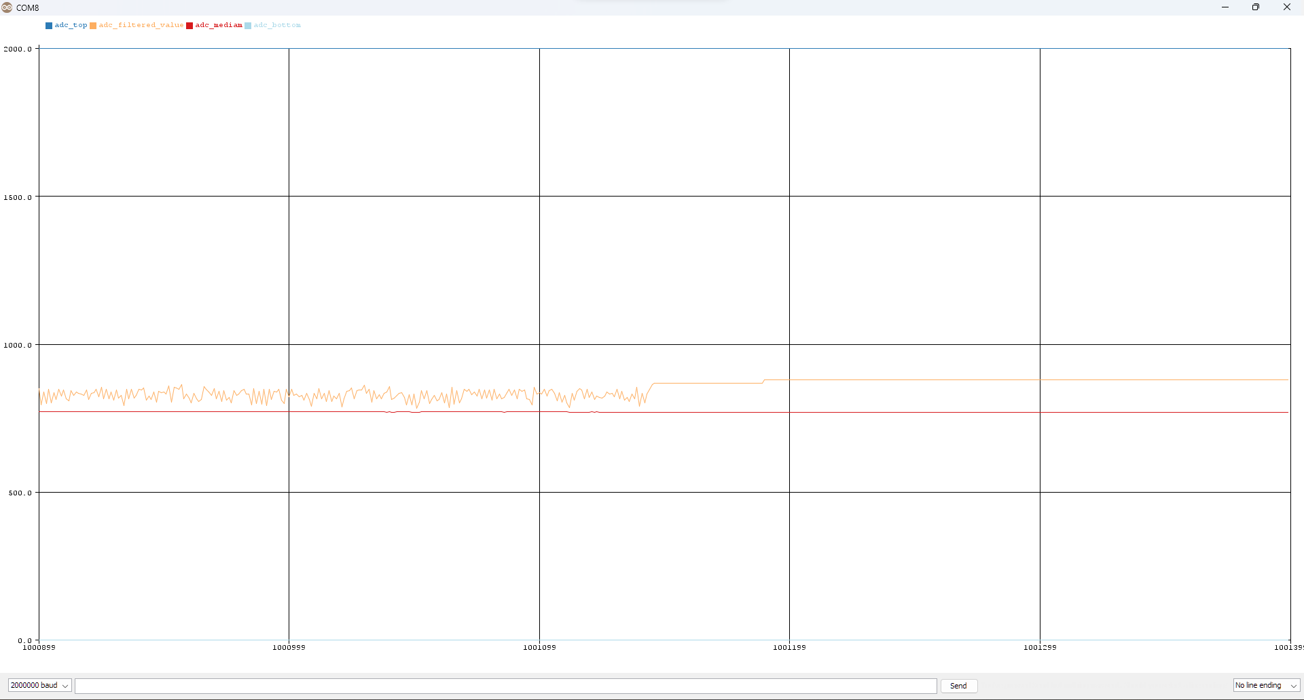

**Referências:**

[US20060100022A1 - Wireless scoring system for sport fencing - Google Patents](https://patents.google.com/patent/US20060100022)

[US20010023218A1 - System of hit detection and signaling for fencing - Google Patents](https://patents.google.com/patent/US20010023218A1/en)

[US3920242A - Electrical fencing scoring method and apparatus - Google Patents](https://patents.google.com/patent/US3920242A/en)

**Projeto Exemplo:**